مقدمه 2
معرفی و شناخت محصول 2
نام تجاری محصول 4
شماره تعرفه گمرکی و کد محصول ISIC 4
کاربرد پودر خون 4
استانداردهای مرتبط 5
مواد اولیه مورد نیاز 5
کالاهای جایگزین پودر خون 6
تعرفه گمرکی محصول و مقایسه با کشور های دیگر 11
تعرفه گمرکی ماشین آلات 11
قیمت پودر خون 12
مصرف کنندگان محصول 13
بررسی مقدماتی محل های پیشنهادی اجرای طرح 13
بررسی مقدماتی تکنولوژی تولید 14
ورودی ها و خروجی های طرح 15
اهمیت استراتژیک محصول و درجه نیاز جامعه 15
وضعیت عرضه و تقاضا 16
بازار محصول 16
بازاریابی خارجی 16
بازاریابی داخلی 21
بررسی روند صادرات و واردات پودر خون 23
براورد میزان تقاضای پودر خون 23
رویکرد مصرف پودر خون (مطالعه تقاضا) 24
رویکرد تولید پودر خون (مطالعه عرضه) 24
عوامل موثر بر تقاضا 24
مطالعه جمعیت 25
تجزیه و تحلیل فنی 26
بررسی اجمالی تکنولوژی و روش های تولید – نقاظ قوت و ضعف 26
روش Drum Drying 27
روش Ring Drying 28
روش Spray Drying 28
مواد اولیه و ورودی ها 29
براورد نیروی انسانی 29
تعیین محل اجرای طرح 30
کشور های تولید کننده ماشین آلات 31
جمع بندی 32
منابع 33

مقدمه
در کشتار صنعتی حیوانات، به غیر از گوشت و فرآورده‌های اصلی، مواد جانبی بسیار مفید دیگری نیز موجود است که در صورت بهره‌برداری بهینه، نه‌تنها منجر به تولیدات جانبی می‌شود بلکه با توسعه و فروش آنها، هزینه‌ تولید گوشت و فرآورده‌های اصلی نیز کاهش خواهد یافت.
طی تحقیقی از Bentsson و Holmqvist بین 7 تا 12 درصد از درآمد یک کشتارگاه از مواد جانبی حاصل می‌شود و این میزان در کشورهای صنعتی در حدود 32.5 درصد است و نکته قابل فکر این است که در کشورهای صنعتی اگر میزان درآمد حاصل از مواد جانبی کشتارگاه کمتر از 15 درصد کل درآمد باشد، تولید با سود همراه نخواهد شد.
همچنین خون کشتارگاهی اگر بازیافت نشود برای طبیعت بسیار مشکل ساز خواهد بود چرا که سریع آلودگی را جذب کرده و باعث شیوع بیماری می‌شود. از طرفی به دلیل دارا بودن نیتروژن بالا (به دلیل پروتئین بالای خون)، باعث تغییر در اکوسیستم محل می‌شود.
در اين گزارش سعی شده است كه به مراحل طراحي كارخانه پودر خون پرداخته شود تا امكان توليد آن بر اساس اطلاعات در دسترس بررسي شود. اطلاعاتي كه عموما تحقيقاتي بوده و از منابع مختلفي از جمله وزارت صنايع، اداره گمرك و یا مصاحبه با کارشناسان مربوطه و همچنين مقالاتي كه توسط سازمان هاي تحقيقاتي بين المللي از جمله FAO (سازمان خوار و بار جهاني) بدست آمده است.

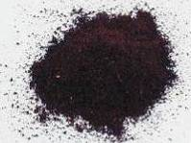
الف - معرفي و شناخت محصول
خون دامهاي كشتاري كه در كشتارگاهها ذبح مي‏شود پس از جمع‏آوري و خشك كردن به عنوان آرد خون مصرف مي‏شود. خون، در بين مواد مازاد حاصله از كشتارگاه منبع خوبي از پروتئين می‌باشد. آنچه كه تولید آرد خون مهم است و كيفیت آن را بشدت تحت تاثير قرار مي‏دهد، جمع‏آوري خون و روش تهيه آرد خون است كه مستلزم وسائل و تجهيزات كافي بوده و بايستي در شرايط كاملا بهداشتي انجام پذیرد و بعبارت ديگر تنها در كشتارگاههاي مجهز مي‏شود چنين عملياتي را انجام داد. از همه حیوانات خون گرم، میتوان پودر خون تهیه کرد ولی معمولا خونی که در ایران از کشتارگاه های دام جمع آوری میشود، از گاو و گوسفند و احیانا بز و شتر میباشد که البته در کشورهای دیگر، دام‌های همچون خوک، شترمرغ و دیگر حیوانات پرورشی نیز به آنها افزوده می‌گردند.
رنگ پودر خون از قرمز تیره تا قهوه ای تیره متغیر است. این محصول دارای بوی مخصوص بخود میباشد و باید عاری از بوهای غیر عادی فساد و گندیدگی باشد. اندازه ذرات این محصول طبق استاندارد ملی ایران باید بگونه ای باشند که از الک 2.8 میلیمتر عبور کنند.
این محصول برای حیوانات چندان دلچسب نیست و باید طی دوره چند ماهه ای دام را نسبت به آن عادت داد. این محصول نسبت به بقیه منابع پروتئین های حیوانی از سطح اسیدآمینه پایینتری برخوردار است. پودر خون به دو نوع دامی و طیوری تقسیم بندی میشود. که ویژگی های شیمیایی مجاز هر یک برگرفته از استاندارد ملی 1366 در جدول منعکس شده است.

ویژگی ها | پودر خون  دامی | پودر خون  طیوری
حداکثر درصد وزنی رطوبت | 10 | 10
حداقل درصد وزنی پروتئین | 80 | 68
حداکثر درصد وزنی خاکستر کل | 5.5 | 5.5
حداکثر درصد وزنی خاکستر غیر محلول در اسید | 1.5 | 1.5
حداکثر درصد وزنی چربی | 2 | 2
حداکثر درصد وزنی فیبر خام | 1.5 | 1.5
حداکثر درصد وزنی نمک | 2.5 | 2.5

پودر خون از میزان بسیار بالایی از سطح پروتئین برخوردار است، آنقدر بالا که با استفاده زیاد از آن به عنوان کود خاک، گیاه را میسوزاند. امروزه ثابت شده است پودر خون میتواند به عنوان یکی از منابع پروتئین جایگزین رده پایینتری برای کالاهای مشابه خود در تغذیه غذای گاو شیری، گاو گوشتی، گوسفند، کرم ابریشم، خوک و گراز، بوقلمون و همچنین مرغ باشد. از آن جهت ان را رده پایین تر میگویند چون نسبت به پودر ماهی و پودر گوشت اسید آمینه کمتری دارد.
لازم به ذکر است که 80.5 درصد از خون یک گاو را آب، 17.8 درصد پروتئین و 0.1 درصد آن را چربی تشکیل می‌دهد.
دو بخش اصلی خون پلاسما و خون چگال(مجموعه‌ی گلبول‌های قرمز خون که به اصطلاح به آن dense blood یا corpuscles نیز می‌گویند) می‌باشند که با ثابت ماندن خون در یک محل این دو بخش از هم جدا می‌شوند. بیشترین میزان پروتئین در بخش چگال خون قرار دارد. در جدول زیر مشخصات اصلی این دو بخش را ملاحظه می‌فرمایید:

دیگر مواد (درصد) | پروتئین (درصد) | آب (درصد) | ماده اصلی خون
1 – 2 | 7 – 8 | 91 | پلاسما
1 – 3 | 34 – 38 | 62 | خون چگال

در حالت طبیعی، حدود 60 تا 70 درصد از خون را پلاسما تشکیل می‌دهد که البته در روش‌های صنعتی حداکثر 50 تا 55 درصد خون را می‌توان به عنوان پلاسما استخراج نمود.
ویژگی های شیمیایی پودر خون معمولی در جدول ذیل ارائه شده است.

آنالیز کلی |  | اسید های آمینه
نوع ماده | درصد | درصد | نوع اسید آمینه | درصد | نوع اسید آمینه
پروتئین خام | 80% | 1.0% | Methionine | 3.05% | Histidine
چربی خام | 1% | 1.4% | Crystine | 5.2% | Valine
فیبر خام | 1% | 6.9% | Lysine | 10.3% | Leucine
پروتئین قابل هضم برای پستانداران | 63.1% | 1.0% | Tryptophane | 2.35% | Arginine
پروتئین قابل هضم برای پستانداران | 63.1% | 0.8% | Isoleucine | 4.4% | Glycine

این محصول به طور بسته بندی شده در پاکت های کاغذی 25 تا 50 کیلوگرمی یا فله بفروش میرسد.

نام تجاري محصول
گرچه گاهی به این محصول آرد خون یا حتی پفک خون نیز گفته میشود ولی عنوان تجاري اصلی اين محصول در ايران همان پودر خون است و در دنيا اين محصول را با نام Blood meal (خوراك خون) مي شناسند، گفتنی است به این محصول Blood Flour (آرد خون) یا حتی Blood Powder نیز گفته میشود ولی تقريبا در تمامي دنيا با همان عنوان blood meal مبادله ميشود.

شماره تعرفه گمرکی و کد محصول Isic
به طور مستقیم برای پودر خون در لیست ISIC 3 کدی در نظر گرفته نشده است. اما نزدیک ترین گزینه برای این محصول کد 1511 تحت کلاس"Production, processing and preserving of meat and meat products" میباشد
بسیاری از کشور های دنیا برای این محصول به طور مجزا شماره تعرفه گمرکی در نظر نگرفته اند. لذا احتمالا تحت همان عنوان 2301.10 اقدام به ترخیص کالا میکنند.

كاربرد پودر خون
از آنجائيكه مصرف پروتئينهاي نباتي در جيره غذائي دام و طيور به تنهائي از لحاظ تعادل اسيدهاي آمينه گاهي با اشكالاتي مواجه مي‏شود بنابراين بايد از منابع پروتئين حيواني مختلف از جمله آرد گوشت در جيره غذائي دام و طيور استفاده نمود. تجربه ثابت كرده است كه استفاده از اين گونه منابع از لحاظ اقتصادي نيز مقرون به صرفه است. البته این محصول بعد از پودر ماهی از اولیت دوم برخوردار است چرا که از سطح اسید آمینه پایینتری نسبت به بقیه منابع پروتئین حیوانی در تغذیه دام و طیور دارد و باید برای جبران این موضوع، پودر خون را با مواد مغذی دیگری ترکیب کرد.
در حال حاضر اين محصول در صنعت مرغداري كه دومين صنعت كشور مي باشد، مصرف دارد و میتواند تا 2 درصد از ماده تشكيل دهنده دانه مرغ گوشتی را در بر گيرد. البته استفاده از این ماده به 5-6 درصد محدود است چرا که برای دام رغبتی به خوردن آن نشان نخواهد داد. به همین منظور گفته میشود استفاده از پودر خون در غذای دام عموما نیاز به یک دوره چند ماهه دارد که بتوان در آن دوره دام را نسبت به طعم آن عادت داد.
همواره باید خون را قبل از آنکه به استفاده موجودات زنده برسد حرارت داد تا از انتقال بیماری بین حیوانات جلوگیری شود. خون خام (خون تازه) نباید قبل از آنکه به مدت 15 دقیقه در دمای 100 درجه حرارت ببیند مورد استفاده قرار گیرد.
البته استفاده از اين محصول براي تغذيه خاك در صنعت كشاورزي نيز كمابيش رواج دارد. به طور كلي به كود هايي كه از بقاياي موجودات زنده بوجود آمده اند، Organic Fertilizer گفته ميشود. پودر خون نیز به عنوان کود ارگانیک با سطح نیتروژن بالا کاربرد دارد. البته در صورتی که از آن بیشتر از میزان مصرف گردد باعث سوختن گیاهان در اثر مجاورت با آمونیاک بالا میشود. این محصول به طور کامل در آب حل میشود و میتواند به عنوان کود مایع نیز مورد استفاده قرارگیرد.
یکی از مزایای پودر خون این است که این محصول باعث انتقال بیماری جنون گاوی نمی‌شود، لذا با داشتن پروتئین بالا در زمان بحران BSE، پودر خون به همراه دیگر مکمل‌ها، جایگزین مناسبی برای پودر گوشت محسوب می‌شود. در زیر جدول مربوط به مقررات مصرف فرآورده‌های پروتئینی برای خوراک دام در اتحادیه اروپا و انگلستان می‌باشد.(بر اساس مفاد کمیسیون 381/94)

 | منع مصرف برا ی حیوانات
 | اتحادیه اروپا |  | انگلستان
 | غیر نشخوارکننده | نشخوار کننده | غیر نشخوار کننده | نشخوار کننده
پودر گوشت و استخوان | ندارد | دارد | دارد | دارد
دیگر فراورده های پروتئینی از پستانداران | ندارد | دارد* | ندارد | دارد*
پودر خون، روغن و چربی گوشت، پودر ماهی، پودر گوشت ماکیان، پودر پر | ندارد | ندارد | ندارد | ندارد
* بجز شیر، گلاتین، اسیدهای آمینه، دی کلسیم فسفات، پودر پلاسما و دیگر فرآورده‌های خونی

استانداردهای مرتبط
- استاندارد ملی شماره 3207 موسسه استاندارد و تحقیقات صنعتی ایران - ويژگيهاي بهداشتي و ميكروبيولوژيكي مواد اوليه تهيه خوراك طيور و دان آماده.
- استاندارد ملی شماره 722 موسسه استاندارد و تحقیقات صنعتی ایران - خوراك دام و طيور و آبزيان، پودر گوشت، ويژگيها و روشهاي آزمون.
- استاندارد ملی شماره 1366 موسسه استاندارد و تحقیقات صنعتی ایران- ویژگی های آرد خون
- نمونه‏برداري آرد خون طبق استاندارد شماره 1321
- تعيين مقدار رطوبت مطابق استاندارد شماره 321 ايران
- تعيين مقدار پروتئين مطابق استاندارد شماره 457 ايران
- تعيين مقدار خاكستر كل مطابق استاندارد شماره 332 ايران
- تعيين مقدار خاكستر غيرمحلول در اسيد مطابق استاندارد شماره 314 ايران
- تعيين مقدار چربي مطابق استاندارد شماره 415 ايران
- تعيين مقدار فيبر خام مطابق استاندارد شماره 520 استاندارد ايران
- تعيين مقدار نمك ( كلرور سديم ) طبق استاندارد شماره 2755 ايران
- تعيين مقدار افلاتوكسين طبق استاندارد شماره 2711 ايران
- تعيين ازت آمونياكي طبق استاندارد شماره 2754 ايران

* کلیه استاندارد های فوق از طریق سایت موسسه استاندارد ایران (www.isiri.org) قابل دسترسی میباشد.

مواد اوليه مورد نياز
باید به محض استحصال خون از جاندار و قبل از آنکه فاسد شود، آن را تبدیل به پودر کرد. با این حساب نگهداری مواد اولیه در این صنعت مقدور نمی باشد.
عملا براي توليد پودر خون خوراكي براي دام و طيور و آبزیان ميتوان از همه حیوانات خون گرم استفاده کرد. ولی معمولا خونی که در کشتارگاه های دام جمع آوری میشود، از گاو و گوسفند و احیانا بز و شتر میباشد. به هر حال در مقیاس صنعتی، به ازای هر 1 تن خون، 0.2 تن پودر خون حاصل میشود. در نتیجه حدودا 5 برابر میزان تولید، مواد اولیه مورد نیاز است.
با احتساب این نسبت و همچنین در نظر گرفتن 6200 تن ظرفیت اسمی این صنعت در کشور، سالانه به طور اسمی 31000 تن خون به عنوان مواد اولیه مورد استفاده قرار میگیرد. البته آمار های غیر رسمی حاکی از آن است کارخانجات موجود توان کمتر از 60 درصد ظرفیت خود را دارند و لذا تولید پودر خون در کشور چیزی حدود 3720 تن و مواد اولیه مصرفی این کارخانجات 18600 تن می باشد.
اما از آنجا که طبق آمار حدودا 50% از یک دام زنده بعد از ذبح به عنوان لاشه (محصول اصلی کشتارگاه) مطرح شده و همچنین 3 درصد از یک دام زنده از لحاظ وزنی خون می‌باشد، شاید بتوان میزان تولید خون در صنعت دامداری و کشتارگاهی را با توجه به آمار سال 2006 فائو مبنی بر تولید 1700 هزارتن گوشت قرمز در سال، 102 (1700*2*0.03=) هزار تن براورد کرد.
با دقت به میزان تولید خون 102000 تن در سال و میزان تقاضای خون برای تولید پودر خون 18600 تن در سال تفاوت چشمگیری احساس میشود که به معنای وفور منابع اولیه در این صنعت است. البته درصورت تکمیل واحد های در حال احداث، خون مورد نیاز این صنعت به 516000 تن (=*0.6172000*5) خواهد رسید که نسبت به منابع اولیه وضعیت بسیار نا متعادلی دارد. گرچه این محاسبات مبنای دقیقی ندارند چراکه اساسا بر مبنای ظرفیت های اعلامی به وزارت صنایع میباشد که لزوما قابل استناد نیستند. از طرفی دیگر بسیاری همانطور که برای پودر خون ظرفیت آتی در نظر گرفته شده است بسیاری از واحد های کشتارگاهی در دست احداث نیز ، به بهره برداری خواهد رسید، در نتیجه ظرفیت خون کشور نیز افزایش خواهد یافت.

کالاهای جایگزین پودر خون
اصولا از آنجایی که پودر خون به عنوان منبع پروتئین وارد غذای دام میشود، هر ماده ای که بتواند پروتئین مورد نیاز دام و طیور را براورده کند، نیز میتواند جایگزین آن باشد. از آنجمله میتوان به مواد با منشا پروتئین حیوانی مثل پودر ماهی، پودر کشک، پودر شیر خشک حیوانی، پودر گوشت و پودر پر از طرفی، و از طرف دیگر مواد با منشا پروتئین گیاهی مانند کنجاله سویا، کنجاله تخم پنبه، کنجاله آفتابگردان، کنجاله کنجد، کنجاله بادام زمینی، کنجاله بذر کتان و گلوتن اشاره کرد.
از بین پروتئین های حیوانی، کشک و شیر استفاده انسانی دارد و عملا تغذیه دام و طیور با آنها چندان به صرفه به نظر نمیرسد. اما ضایعات خون قابلیت تبدیل به پودر را دارند. اما همانطور که گفته شد، پودر خون در میزان اسید های آمینه (خصوصا ایزولئوسین و لیزین) محدودیت دارد و به همین دلیل باید در کنار آن از منابع دیگری نیز استفاده کرد.
جدول زیر مقایسه ارزش غذایی پودر خون با محصولات مشابه را نشان می‌دهد.
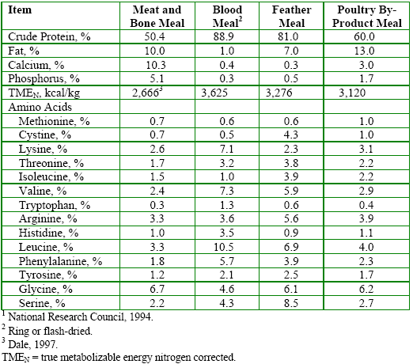
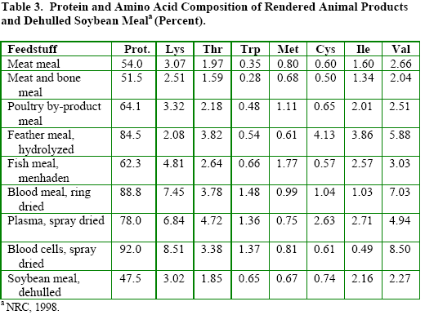
پودر گوشت و استخوان
پودر خون
پودر پر
پودر ضایعات مرغی
پروتئین خام
چربی
کلسیم
فسفر
اسیدهای آمینه
پودر گوشت
پودر گوشت و استخوان
پودر ضایعات مرغی
پودر پر
پودر ماهی
پودر خون
Ring Dried
پودر پلاسما
Spray Dried
پودر خون
Spray Dried
خوراک سویا
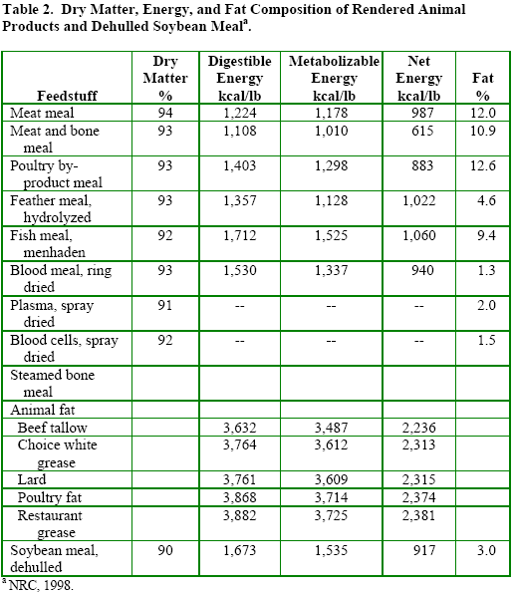
پودر گوشت
پودر گوشت و استخوان
پودر ضایعات مرغی
پودر پر
پودر ماهی
پودر خون
Ring Dried
پودر پلاسما
Spray Dried
پودر خون
Spray Dried
خوراک سویا
پودر استخوان
روغن پسماند رستورانها
چربی گاو
چربی خوک
چربی مرغ
چربی های حیوانی
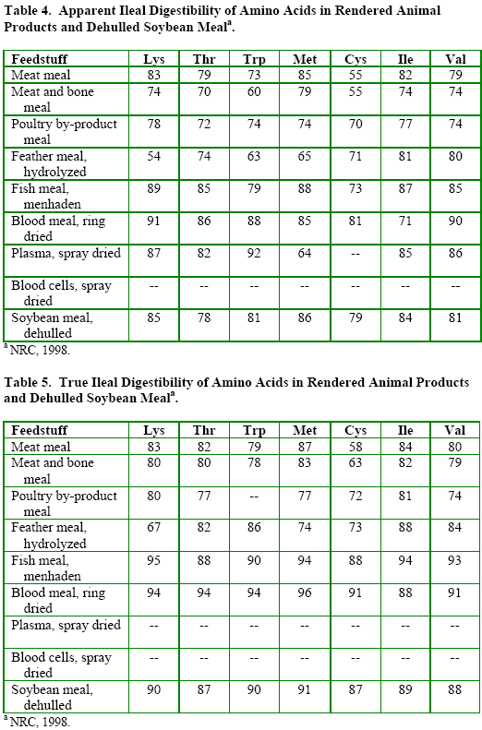
پودر گوشت
پودر گوشت و استخوان
پودر ضایعات مرغی
پودر پر
پودر ماهی
پودر خون
Ring Dried
پودر پلاسما
Spray Dried
پودر خون
Spray Dried
خوراک سویا
پودر گوشت
پودر گوشت و استخوان
پودر ضایعات مرغی
پودر پر
پودر ماهی
پودر خون
Ring Dried
پودر پلاسما
Spray Dried
پودر خون
Spray Dried
خوراک سویا

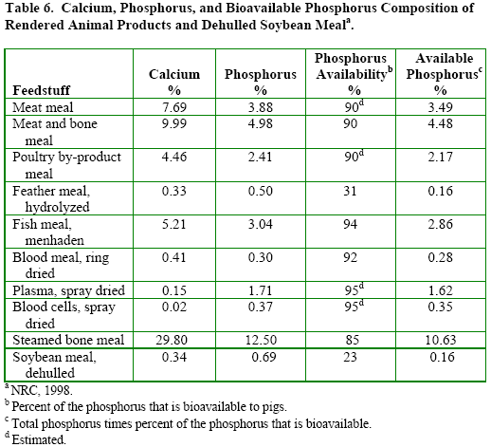
پودر گوشت
پودر گوشت و استخوان
پودر ضایعات مرغی
پودر پر
پودر ماهی
پودر خون
Ring Dried
پودر پلاسماSpray Dried
پودر خون
Spray Dried
خوراک سویا
بودر استخوان
پو

کلسیم %

فسفر %
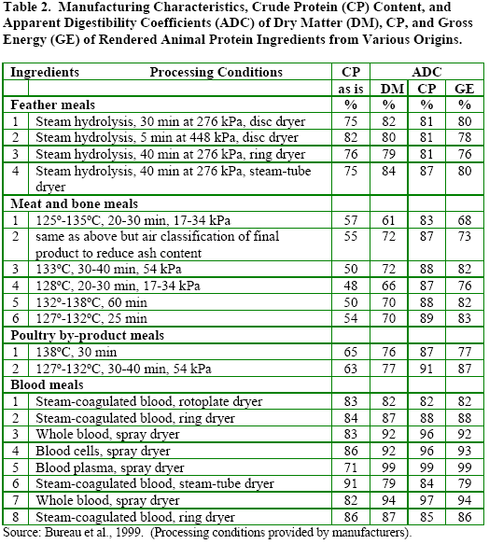

تعرفه گمرکی محصول و مقایسه با کشورهای دیگر
اساسا پودر خون در دفاتر گمركي كشور داراي تعرفه نميباشد ! اما کد 2301.10 که میتوان تحت آن اقدام به ترخیص پودر خون کرد، دارای تعرفه 4 درصد میباشد. بسیاری از کشورهای دنیا از جمله امریکا، استرالیا، انگلستان، عمارات متحده عربی و عراق برای این محصول عوارض گمرکی در نظر نمیگیرند. و در مقابل تعرفه های کشور بحرین، عربستان صعودی، عمان و کویت 5 درصد، ترکیه 5/13 درصد، پاکستان 20 درصد و الجزیره 30 درصد میباشد.
بعضی از کشور ها نیز در کنار تعرفه گمرکی ، درصدی را به عنوان مالیات از وارد کننده طلب میکنند. به عنوان مثال کشور الجزیره بغیر از 30 درصد مذکور، مالیات 17 درصدی را برای شماره تعرفه 2301.10 وضع کرده است.

تعرفه گمرکی ماشین آلات
تلمبه برای آبگون ها، حتی دارای وسیله اندازه گیری، بالابرهای آبگونها - 20 درصد
گریز از مرکزها (Centrifuges)، همچنین خشک کن های گریز از مرکز، ماشین آلات و دستگاههای برای از صافی گذراندن یا تصفیه کردن مایعات یا گازها - 10 درصد

قيمت پودر خون
قيمت پودر خون از قيمت مواد اوليه آن تاثير ميپذيرد. تقاضا نيز ميتواند به طور مستقيم سطح قيمت را تعيين كند.
برای پودر خون در بازار امریکا، در ماه مه 2007 قیمت 580 دلار به ازای هر تن گزارش شده است.
درمجموع میتوان پودر خون را دارای بازار متعادلی دانست، چرا که قیمت آن روند صعودی یا نزولی ندارد. عملا بعد از سال 2004 تمامی تغیرات از 10 دلار به ازای هر تن پیشی نگرفته است. عمده دلیلی که برای تغیرات میتوان یافت تغیر قیمت کالاهای رقیب (خصوصا کنجاله سویا و پودر ماهی) میباشد.

(قیمت پودر خون – دلار به ازای هر تن)

(قیمت پودر خون – سال 2007)

مصرف کنندگان محصول
طبق آنچه که تا کنون بیان شد، مصرف اصلی پودر خون در دامداری ها و مراکز پرورش حیوانات است. کارخانه های تولید غذای دام، پودر خون را با مواد افزودنی دیگر ترکیب کرده و به عنوان غذای دام به فروش میرسانند.
مجموع ظرفیت تولید غذای دام به تفکیک استانها در قالب جدول ذیل آمده است.

تعداد واحد آتی | ظرفیت اسمی | استان |  | تعداد واحد آتی | ظرفیت اسمی | استان
53 | 1،163،100 | فارس‌ |  | 21 | 161،700 | لرستان‌
55 | 932،619 | قزوين‌ |  | 61 | 1،079،585 | آذربايجان‌ شرقي‌
9 | 264،500 | قم‌ |  | 42 | 724،200 | آذربايجان‌ غربي‌
6 | 105،480 | كردستان‌ |  | 11 | 241،040 | اردبيل‌
20 | 186،850 | كرمان‌ |  | 23 | 324،180 | اصفهان‌
15 | 331،840 | كرمانشاه‌ |  | 13 | 109،650 | ايلام‌
10 | 44،120 | كهكيلويه‌ و بوير احمد |  | 10 | 201،650 | بوشهر
21 | 415،700 | گلستان‌ |  | 85 | 2،204،410 | تهران‌
19 | 190،725 | گيلان‌ |  | 9 | 66،500 | چهارمحال‌ بختياري‌
56 | 1،098،300 | مازندران‌ |  | 6 | 263،100 | خراسان‌ جنوبي
17 | 101،300 | مركزي‌ |  | 53 | 1،153،600 | خراسان‌ رضوي
15 | 94،270 | هرمزگان‌ |  | 3 | 126،000 | خراسان‌ شمالي
14 | 299،500 | همدان‌ |  | 21 | 819،400 | خوزستان‌
30 | 166،000 | يزد |  | 44 | 498،420 | سمنان‌
768 | 13،898،239 | جمع کل |  | 10 | 228،650 | سيستان‌ و بلوچستان
(ظرفیت تولید غذای دام به تفکیک استانهای کشور - منبع:وزارت صنایع)

بررسی مقدماتی محل های پیشنهادی اجرای طرح
اساسا براي آنكه خون را به پودر تبدیل کنیم مي بايستي از منابع آن کمترین فاصله را داشته باشیم! چراکه خون قابلیت انبار کردن ندارد در حالت عادی ندارد و فاسد میشود. لذا به محص استحصال خون از جاندار باید نسبت به تبدیل آن به پودر اقدام کرد. البته میتوان خون را با افزودن مقداری ناچیز اسید به مدت یک هفته نگهداری کرد. ولی درصورت استفاده از خون تازه، به محصول با کیفیت تر و سطح میزان پروتئین بالاتری دست پیدا خواهیم کرد. چرا که پروتئین موجود در خون، پس از مرگ شروع به آزاد کردن نیتروژن میکند که در نهایت هرچه میزان نیتروژن آزاد شده (TVN) بیشتر باشد از مرغوبیت پودر کاسته میشود.
با توجه به مطالب عنوان شده، تنها محل براي كارخانه پودر خون، در همسایگی کشتار گاه ها می باشد و تعدد این کشتارگاه ها در سراسر کشور، منجر به افزایش قدرت انتخاب سرمایه گذار شده است.

بررسی مقدماتی تکنولوژی تولید
به دلیل قابلیت فساد بسیار بالای خون، در کشتارگاه بهتر است از سیستم‌هایی برای خارج کردن خون از دام استفاده شود که کاملا بسته و استریل باشند.
ابتدا پس از خون گیری از دام و انتقال آن به کارخانه تولید پودر خون و پس از انجام تست های کنترل کیفی لازم جهت اطمینان از کیفیت و تازگی خون، آن را در سردخانه نگه داری میکنند. سپس آن را وارد مرحله خشک کردن میکنند.
در این مرحله میتوان مستقیما از خشک کن های پیوسته استفاده کرد یا در صورتی که مایل به استفاده از سیستم تولید غیر پیوسته باشیم، میتوانیم شرایطی را مهیا سازیم که خون تازه بواسطه آن بسته شود (دلمه ببندد) تا بخشی از آب آن جدا شود. این کار با ساکن نگهداشتن خون امکان پذیر است ولی برای افزایش سرعت دلمه بستن بعضا به آن حرارت کمی میدهند. سپس با روش های فیزیکی از جمله سانتریفوژ کردن (دیکانتر) 75% آب را از خون جدا میکنند. در نتیجه این عمل ماده حاصل که نصف آب و نصف مواد جامد است را تغلیظ میکنند تا خشک شود. این عمل نیز در دیگ های حرارتی غیر مستقیم (حرارت این سیستم اساسا با بخار آب تامین میشود) انجام میشود.
اما در نهایت از آنجا که محصول این روش فلس و پولک خون (و نه پودر خون) است باید در نهایت محصول را با همزن های مناسب به پودر تبدیل کرد.
در حالت کلی برای تولید پودر خون نمودار زیر گویای مراحل اصلی میباشد.
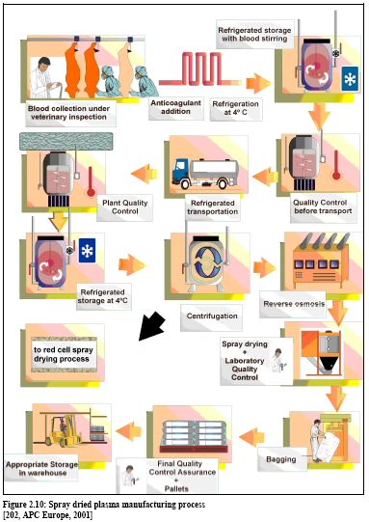

ورودی و خروجی های طرح
ورودی و خروجی های طرح، بر اساس میزان خون، برق و بخار آب مورد نیاز در جدول زیر ارائه شده است. اطلاعات بر اساس هر یک تن مواد خام میباشد.

 |  | واحد | مقدار
ورودی ها | خون | تن | 1
 | برق | KWh | 24
 | بخار آب | Kg | 430
خروجی ها | پودر خون | تن | 0.2

اهمیت استراتژیکی محصول و درجه نیاز جامعه
با توجه به رشد روز افزون جمعیت، نیاز انسان به غذا و همچنین اهمیت مواد پروتئینی و گوشتی در سبد غذایی خانواده ایرانی، پرورش دام و طیور و آبزیان روز به روز اهمیت بیشتری پیدا میکند.
غذای دام در رشد و کیفیت گوشت حاصل از آن نقش مهمی را ایفا میکند. حتی غذای دام در طعم گوشت دام و طیور و آبزیان نقش به سزایی دارد. لذا با توجه به انچه که ذکر شد، غذایی که بتواند نیاز های دام و در نتیجه انسان را ارضا نماید از اهمیت خاصی برخوردار است.
پودر خون با توجه به غنای پروتئینی خود و اینکه برخاسته از طبیعت است، منبع اصلی برای تهیه غذای دام به شمار میرود. مطالعات نشان داده است پودر خون به رشد طبیعی دام و طیور ازجمله تغذیه غذای گاو شیری، گاو گوشتی، گوسفند، کرم ابریشم، خوک و گراز، بوقلمون و همچنین مرغ سرعت می بخشد. به طوری که یک جوجه مرغ با رژیم پروتئینی پودر خون، در مدت کوتاه تری در مقایسه با رژیم های غذایی رایج به رشد کامل خود میرسد.
از طرف دیگر، با توجه به اینکه صنعت دامپروری چاره ای جز میل به سمت مدرن شدن ندارد، نیاز به منابع غذایی جدید و مقوی تر بیش از پیش احساس میشود.
با این وجود از حیث استراتژیک بودن، به دلیل در دسترس بودن پودر خون در دنیا و همچنین وجود کالاهای جایگزین فراوان، این ماده، کالایی استراتژیک محسوب نمی‌گردد.

ب - وضعیت عرضه و تقاضا

بازار محصول
مطالعات بازاریابی این محصول، به دو قسمت بازاریابی داخل و خارجی بخش بندی شده است.

بازاریابی خارجی
از آنجا كه پودر خون از محصولات فرعي كشور هاي توليد كننده گوشت به حساب مي آيد، در ادامه با نگاهي گذرا به وضعيت توليد گوشت که از FAO بدست آمده است، نتايج آن را به بازار پودر خون تعميم ميدهيم.
در سراسر جهان، در سال 2006 میلادی، حدود 276.6 مليون تن گوشت توليد شده است. كشورهاي چين، اتحادیه اروپا، ايالات متحده، برزيل و هند رتبه هاي اول تا پنجم اين توليدات رو از آن خود كرده اند. در اين بين كشورمان ايران، در این سال 1.7 میلیون تن (معادل 0.6 درصد از کل تولیدات جهان) گوشت توليد كرده است و تخمین سال 2007 برابر 1.8 میلیون تن (معادل 0.64 درصد) است. در جدول زیر اطلاعات مربوط به کشورهای تولید کننده عمده گوشت در سال 2006 و تخمین سال 2007 را مشاهده می فرمایید.

حوزه | جهان | چين | اتحادیه اروپا | ایالات متحده | برزيل | هند
ميزان توليد در سال 2006 (میليون تن) | 276.6 | 81 | 42.5 | 40.8 | 22.1 | 6.7
سهم توليد(%) | 100 | 29.3 | 15.4 | 14.7 | 8 | 2
تخمین توليد در سال 2007 (میليون تن) | 283 | 84.3 | 44.4 | 41.1 | 22.3 | 7
سهم توليد(%) | 100 | 29.8 | 15.7 | 14.5 | 7.9 | 2.5
(كشورهاي توليد كننده)

با اين توضيح كه مصرف كشور ما در سال 2006 برابر با 1.8 میلیون تن (معادل 0.65 درصد) بوده و تخمین سال 2007 برابر با 1.9 میلیون تن (معادل 0.67 درصد) می‌باشد. عمده بازار هاي مصرف نيز بدين شرح معرفي شده اند.
حوزه | جهان | چين | اتحادیه اروپا | ایالات متحده | برزيل | روسیه
ميزان مصرف در سال 2006(میليون تن) | 276.2 | 81.9 | 41.6 | 38.1 | 16.8 | 8.6
سهم مصرف(%) | 100 | 29.6 | 15 | 13.8 | 6.1 | 3.1
تخمین مصرف در سال 2007 (میليون تن) | 282.9 | 85 | 44 | 38.2 | 16.7 | 8.8
سهم مصرف(%) | 100 | 30 | 15.6 | 13.5 | 5.9 | 3.1
(كشورهاي مصرف كننده)

اما از آنجا که طبق آمار حدودا 50% از یک دام زنده بعد از ذبح به عنوان لاشه (محصول اصلی کشتارگاه) مطرح شده و همچنین 3 درصد از یک دام زنده از لحاظ وزنی خون می‌باشد، شاید بتوان میزان تولید خون در صنعت دامداری و کشتارگاهی را در بازه گزارش شده، 16.6 (276.6*2*0.03=) میلیون تن براورد کرد و از آن طرف با احتساب ضریب تبدیل 0.2 (نسبت پودر به مواد اولیه) بتوان گفت حدودا سالانه 3.32 میلیون تن پودر خون تولید میشود. البته این موضوع با فرض تبدیل تمام و کمال ضایعات به پودر خون میباشد که اصولا در عمل این موضوع بعید به نظر میرسد.
میزان عرضه محصولات جانبی کشتار گاه ها در سال 2001 نیز در جدول زیر ارائه شده است. با عتایت به سطرهای Ruminant Origin و Porcine Origin و Mixed به تفکیک پستانداران، خوک و مخلوط میتوان از حجم تولیدات محصولات خونی در آن سال مطلع شد

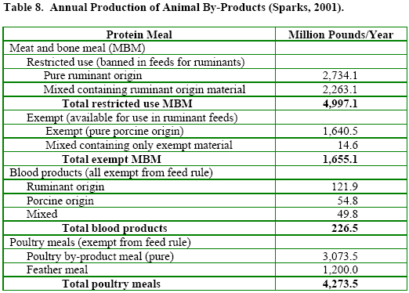

(روند قیمت گوشت به گزارش FAO)
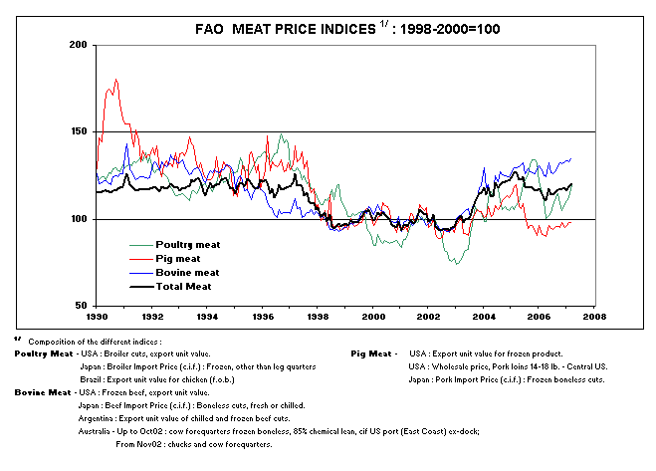
مورد دیگر اینکه با توجه به این موضوع که کاربرد اصلی پودر خون در تغذیه دام و حیوانات است لذا در بحث بیشترین مصرف کنندگان این محصول، کشورهایی مطرح هستند که بالاترین تعداد دام و حیوانات پرورشی را دارند. در جدول و نمودار زیر، که از GLiPHA(Global Livestock Production and Health Atlas) از زیر مجوعه‌های FAO، آمار کشورهای بالاترین دارندگان حیوانات پرورشی ارائه شده است. لازم به ذکر است که این آمار مربوط به سال 2004 می‌باشد. همانطور که ملاحظه میشود، ایران در ردیف چهاردهم جهانی در بین تولید کنندگان است. و این به معنای وفور مواد اولیه مورد نیاز این صنعت در کشورمان است.

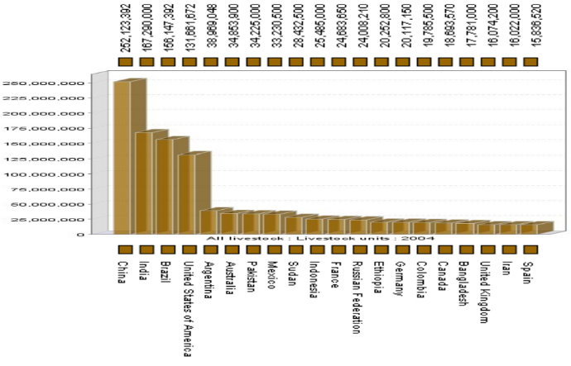
البته با توجه به رشد سریع جمعیت، تعداد دام و حیوان پرورشی نیز روز به روز افزایش می‌یابد تا انجا که طبق آمار FAO، مصرف گوشت برابر با 233 میلیون تن در سال 2000 بوده که در سال 2020، 300 میلیون تن برآورد می‌شود. جدول زیر از FAPRI در سال 2002، این رشد را به تفکیک گوشت خوک، گوشت گاو و گوشت طیورات اینگونه نشان می‌دهد:

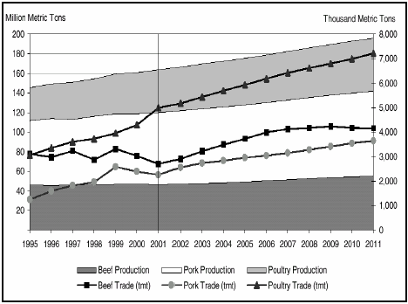

این موضوع از دو جهت قابل بررسی است، اول اینکه، با نیاز روز افزون به گوشت، تولیدات دام و حیوانات پرورشی نیز افزایش یافته و به تبع آن تقاضای بیشتری نیز برای خوراک دام و پودر خون شکل می‌گیرد و دوم، با افزایش تعداد حیوانات، ضایعات کشتارگاهی، به عنوان مواد اولیه این صنعت نیز افزایش می‌یابد و به دلیل کاربرد اصلی این ضایعات در تولید پودر خون، تمایل به تولید پودر خون بیشتر شده که باعث بیشتر شدن سهم این ماده در بازار خوراک حیوانات می‌گردد در ادامه آمار مربوط به تولیدات خوراک دام کشور‌های مختلف را در سال 2002 ملاحظه می‌فرمایید. البته این آمار در سال 2003 از Feed International بدست آمده است. از این آمار می‌توان رقبای اصلی صنعت خوراک حیوانات پرورشی را در هر حوزه شناسایی نمود. کلیه واحدها بر حسب میلیون تن می‌باشند.

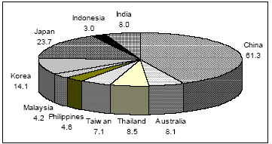  (تولیدات خوراک دام صنعتی در آسیا و اقیانوسیه) | 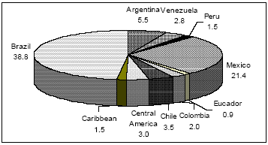  (تولیدات خوراک دام صنعتی در آمریکای لاتین) | 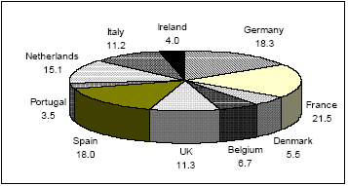  (تولیدات خوراک دام صنعتی در اتحادیه اروپا)
(تولیدات خوراک دام صنعتی در اتحادیه اروپا) | 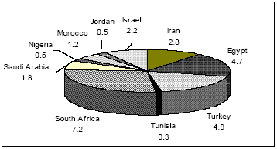  (تولیدات خوراک دام صنعتی در خاور میانه و افریقا) | 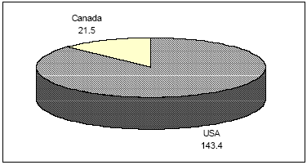  (تولیدات خوراک دام صنعتی در آمریکای شمالی)

بازاریابی داخلی
جدولی که در ادامه آمده است، شامل میزان تولید فعلی و طرح های در دست اجرا در هر استان است.به عنوان مثال استان اصفهان تحت عنوان "پودر خون" دارای 4 واحد تولیدی میباشد که تنها 2 واحد آن فعال و بقیه در دست اجرا هستند، با این حساب، ظرفیت فعال این استان 250 تن در سال بوده و با راه اندازی 2 کارخانه در دست اجرا این ظرفیت در آینده به 1650 تن در سال خواهد رسید.

طرفیت فعال | طرفیت در دست اجرا | ظرفیت آتی | استان | درصد پیشرفت | ظرفیت اسمی
پودر خون (15111812)
0 | 5000 | 5000 | اردبيل‌
 |  |  | 1 | 85 | 5000
250 | 1400 | 1650 | اصفهان‌
 |  |  | 1 | 100 | 200
 |  |  | 2 | 100 | 50
 |  |  | 3 | 10 | 600
 |  |  | 4 | 0 | 800
0 | 5000 | 5000 | ايلام‌
 |  |  | 1 | 100 | 150
0 | 13350 | 13350 | آذربايجان‌ غربي‌
 |  |  | 1 | 2 | 1500
 |  |  | 2 | 0 | 10000
 |  |  | 3 | 0 | 1400
 |  |  | 4 | 0 | 250
 |  |  | 5 | 0 | 200
0 | 500 | 500 | بوشهر
 |  |  | 1 | 0 | 250
 |  |  | 2 | 0 | 250
190 | 0 | 190 | چهارمحال‌ بختياري‌
 |  |  | 1 | 100 | 190
0 | 700 | 700 | خراسان‌ جنوبي
 |  |  | 1 | 0 | 700
0 | 300 | 300 | خراسان‌ رضوي
 |  |  | 1 | 0 | 200
 |  |  | 2 | 0 | 100
0 | 1500 | 1500 | خوزستان‌
 |  |  | 1 | 42 | 1500
0 | 128600 | 128600 | سمنان‌
 |  |  | 1 | 98 | 50
 |  |  | 2 | 50 | 20
 |  |  | 3 | 5 | 125000
 |  |  | 4 | 0 | 2000
 |  |  | 5 | 0 | 500
 |  |  | 6 | 0 | 500
 |  |  | 7 | 0 | 500
 |  |  | 8 | 0 | 30
365 | 990 | 1355 | فارس‌
 |  |  | 1 | 100 | 365
 |  |  | 2 | 0 | 300
 |  |  | 3 | 0 | 150
 |  |  | 4 | 0 | 150
 |  |  | 5 | 0 | 150
 |  |  | 6 | 0 | 100
 |  |  | 7 | 0 | 100
 |  |  | 8 | 0 | 40
4000 | 0 | 4000 | قزوين‌
 |  |  | 1 | 100 | 4000
0 | 1500 | 1500 | گلستان‌
 |  |  | 1 | 0 | 1500
1200 | 0 | 1200 | گيلان‌
 |  |  | 1 | 100 | 1200
0 | 3810 | 3810 | لرستان‌
 |  |  | 1 | 0 | 2900
 |  |  | 2 | 0 | 910
0 | 1250 | 1250 | مازندران‌
 |  |  | 1 | 40 | 250
 |  |  | 2 | 0 | 1000
0 | 1050 | 1050 | مركزي‌
 |  |  | 1 | 0 | 800
 |  |  | 2 | 0 | 250
0 | 1000 | 1000 | هرمزگان‌
 |  |  | 1 | 0 | 1000
275 | 200 | 475 | همدان‌
 |  |  | 1 | 100 | 275
 |  |  | 2 | 10 | 200
0 | 60 | 60 | يزد
 |  |  | 1 | 0 | 30
 |  |  | 2 | 0 | 30

با استفاده از جدول فوق، ظرفیت فعلی و ظرفیت در دست اجرای هر استان به تفکیک آمده است.

جمع ظرفیت آتی | جمع ظرفیت در دست اجرا | جمع ظرفیت فعال | درصد ظرفیت آتی کل | درصد ظرفیت فعال کل | استان
5000 | 5000 | 0 | 2.9% | 0% | اردبيل‌
1650 | 1400 | 250 | 0.9% | 4% | اصفهان‌
5000 | 5000 | 0 | 2.9% | 0% | ايلام‌
13350 | 13350 | 0 | 7.7% | 0% | آذربايجان‌ غربي‌
500 | 500 | 0 | 0.2% | 0% | بوشهر
190 | 0 | 190 | 0.1% | 3% | چهارمحال‌ بختياري‌
700 | 700 | 0 | 0.4% | 0% | خراسان‌ جنوبي
300 | 300 | 0 | 0.1% | 0% | خراسان‌ رضوي
1500 | 1500 | 0 | 0.8% | 0% | خوزستان‌
128600 | 128600 | 0 | 74% | 0% | سمنان‌
1355 | 990 | 365 | 0.7% | 6% | فارس‌
4000 | 0 | 4000 | 2.3% | 64% | قزوين‌
1500 | 1500 | 0 | 0.8% | 0% | گلستان‌
1200 | 0 | 1200 | 0.7% | 19% | گيلان‌
3810 | 3810 | 0 | 2.2% | 0% | لرستان‌
1250 | 1250 | 0 | 0.7% | 0% | مازندران‌
1050 | 1050 | 0 | 0.6% | 0% | مركزي‌
1000 | 1000 | 0 | 0.5% | 0% | هرمزگان‌
475 | 200 | 275 | 0.2% | 4% | همدان‌
60 | 60 | 0 | 0.03% | 0% | يزد
172490 | 166210 | 6280 | 100% | 100% | کل

بررسی روند صادرات و واردات پودر خون
اساسا صادرات و واردات اين محصول در دفاتر گمركي كشور ثبت نگرديده است. اين احتمالا به معناي عدم صادرات و واردات آن، تا به امروز مي باشد.

برآورد میزان تقاضای پودر خون
در ادامه تقاضای سالیانه پودر خون با دو رویکرد تولید و مصرف محاسبه می شود.

الف ) رویکرد مصرف پودر خون (مطالعه تقاضا)
بنابر آمار ارائه شده توسط وزارت صنایع، ظرفیت اسمی تولید غذای دام و طیور و آبزیان در سال 16.3 میلیون تن میباشد. و سهم پودر خون در خوراک دام و طیور بسته به نوع دام بین 2 درصد بهینه و اقتصادی است.

ظرفیت کارخانجات غذای دام و طیور و آبزیان: 16.3 میلیون تن (ظرفیت اسمی)
ظرفیت کارخانجات غذای دام و طیور و آبزیان: 9.8 میلیون تن (ظرفیت رسمی با ضریب تصحیح 6/0)

تقاضای فعلی برای پودر خون توسط کارخانجات غذای دام : 196000 تن (نهایتا 2 درصد غذای دام، پودر خون است)

ب) رویکرد تولید پودر خون (مطالعه عرضه)
مجموع تولیدات داخل سال 1385 : 6200 تن (ظرفیت اسمی)
مجموع تولیدات همان سال با احتساب ضریب تصحیح (0/6) : 3720 تن (B)

ملاحظه میشود که تولید سالانه پودر خون در کشور 3720 تن میباشد و کمتر از میزان تقاضا می باشد. درصورتی که کیفیت این محصول به سطح مورد قبول کارخانجات تولید غذای دام برسد و فرهنگ سازی های لازم انجام شود بازار محصول تا سطح 196000 تن قابل افزایش است (به عنوان ظرفیت بالقوه).
لذا چنانچه بخواهیم 1 درصد از ظرفیت بالقوه را پوشش دهیم. نیازمند ایجاد کارخانه‌ای با ظرفیت در حدود 1900 تن در سال می‌باشیم. که همانطور که ملاحظه می‌گردد، این ظرفیت معادل نصف ظرفیت تولیدات فعلی کشور است! از طرفی همانگونه که در بخش (ب – وضعیت عرضه و تقاضا) ملاحظه نمودید. میزان ماده اولیه این صنعت یعنی خون، فقط کفاف مصرف واحدهای فعلی تولید پودر خون را می‌دهد و حتی کمتر از ظرفیت اسمی این واحدها نیز می‌باشد.
برآورد میزان تولید خون در کشور: 16.6 میلیون تن
حداکثر ظرفیت تولید پودر خون (با احتساب ضریب 0.02 که نسبت تولید پودر خون از خون می‌باشد): 3320 تن
این در صورتی است که هم اکنون 6200 تن ظرفیت اسمی تولید پودر خون در کشور است.
لذا از حیث وجود مواد اولیه در داخل کشور، این کارخانه توجیه اقتصادی ندارد.

عوامل موثر بر تقاضا
با توجه به آنچه تا کنون گفته شد، عوامل موثر بر تقاضا را میتوان به صورت زیر برشمرد:
- رشد جمعیت
- سیاست های دولت ها در مورد پرورش دام و طیور و آبزیان به عنوان متقاضی اصلی محصول
- میل و رغبت مصرف کنندگان به مصرف کالاهای جانشین
- قیمت کالاهای جانشین در مقایسه با قیمت پودر خون
- رشد صنعت دامپروری
- امکان ایجاد حوزه های مصرف جدید از قبیل استفاده در صنایع کشاورزی به عنوان کود
- امکان ایجاد حوزه های مصرف جدید از قبیل استفاده در غذای حیوانات خانگی

مطالعه جمعیت
با توجه به آمار ارائه شده در جدول زیر، ملاحظه میشود که جمعیت کشور با نرخ 1.47 درصد در حال رشد است. که این نشان دهنده افزایش جمعیت در سالهای آتی است و در نتیجه مقدار تولید مواد غذایی که آمار آن در جدول زیر آمده است نیز در حال افزایش خواهد بود. و این به معنای گسترش صنعت دامپروری و صنایع وابسته خواهد بود.

(مرکز آمار ایران - 1384)
آمار | مقدار | واحد | درصد رشد
جمعیت کل | 67،477 | هزار نفر | 1.47
سهم هزینه های خوراکی خانوار (شهری) | 26 | درصد
سهم هزینه های خوراکی خانوار (روستایی) | 39 | درصد
مقدار تولید گوشت قرمز | 800 | هزار تن | 1.9
مقدار تولید شیر | 7،179 | هزارتن | 8.8
مقدار تولید گوشت مرغ | 1،237 | هزار تن | 7.4
مقدار تولید تخم مرغ | 759 | هزار تن | 15.9

ج - تجزیه و تحلیل فنی

بررسی اجمالی تکنولوژی و روش های تولید - نقاط قوت و ضعف
پودر خون معمولا با یکی از روش های Flash یا Spray خشک میشود. روش Flash خود به دو روش Drum Drying و Ring Drying تقسیم بندی میشود. انتخاب روش خشک کردن خون، تاثیر مستقیمی بر میزان هضم "پروتئین خام" پودر خون دارد چرا که بین میزان حرارتی که به خون میدهیم و پروتئین خام ارتباط مستقیم وجود دارد. درواقع هرچه حرارت بیشتری به پودر خون بدهیم، میزان جذب پروتئین خام آن در دام و همچنین قابلیت انحلال پروتئین خام آن در آب پایین می آید.
سابقاً خون کامل را بعد از منعقد کردن، در اتوکلاو تا حرارت ۱۴۰ درجه سانتى‌گراد حرارت داده و سپس تحت فشار در ديگ‌هاى چرخان خشک مى‌نمودند. در حال حاضر از دستگاه‌هائى استفاده مى‌کنند که در آن خون کامل به ‌صورت پودر پاشيده و به طريقه اسپرى خشک مى‌گردد.
از آنجا که پودر خون ماده ای هیدروفیل (آب دوست) میباشد رطوبت آن را به میزان فقط 10 تا 12 درصدکاهش میدهند و سپس در جایی خشک نگهداری میکنند تا فاسد نشود. پودر خون را میتوان در مقیاس پایین نیز تولید کرد. پس از جمع آوری خون مورد نیاز، آن را به آرامی در حالی که مدام در حال هم زدن میباشد حرارت داده سپس بعد از آنکه اکثر آب موجود در خون تبخیر شد، آن را در مجاورت نور خورشید یا منبع حرارت مصنوعی خشک میکنند. میتوان خون پخته شده را قبل از خشک کردن با مواد دیگر از جمله سبوس برنج یا گندم مخلوط کرد. این کار خشک کردن آن را تسهیل میکند و ارزش غذایی آن را بالا میبرد.
پایین نگه داشتن درجه حرارت پودر خون در خلال فرایند های پختن و خشک کردن تا جای ممکن، کیفیت بالای آن را تضمین خواهد کرد.
البته برای کمک کردن به استخراج آب، میتوان ابتدا به خون اجازه داد دلمه ببندد سپس آن را جوشاند ولی در این حالت سطح ایزولئوسین (یک اسید آمینه) آن کاهش میابد. برای اینکار 1 درصد آهک زنده یا 3 درصد آهک مرده به خون اضافه میکنند. با این روش، از تلفات ماده خشک که شامل بسیاری از مواد معدنی میباشد، نیز به میزان 10 الی 15 درصد کاسته میشود. همچنین خون خام را میتوان با افزودن مقداری اندک (0.7 درصد) اسید سولفوریک یا مقداری همسان از اسیدی دیگر به مدت یک هفته نگهداری کرد.
از آنجا که تا حد ممکن بهتر است حرارت کمتری به پودر خون بدهیم، بهترین روش برای خشک کردن پودر خون، خشک کردن آن به روش Spray و Flash میباشد چرا که کمترین دمای ممکن را به خون میدهند و سطح اسیدهای آمینه آنها بالاتر خواهد بود. از طرفی دیگر دام تمایل بیشتری به خوردن آن نشان میدهد. البته همچنان کمبود ایزولئوسین آن به عنوان محدودیت باقی خواهد ماند.

نوع ویژگی | Flash  Dried | Spray  Dried | Flash  Dried | Spray  Dried | Amino Acid | Flash  Dried | Spray  Dried | Amino Acid
ماده خشک | 90 % | 93 % | 1.0 % | 1.0 % | Cystine | 4.0 % | 3.6 % | Arginine
پروتئین خام | 83 % | 86 % | 7.5 % | 5.9 % | phenylalalin | 5.3 % | 5.2 % | Histidine
اتر | 1.5% | 1.2 % | 3.0 % | 2.3 % | Tyrosine | 1.0 % | 0.9 % | Isoleucine
فیبر خام | 1.5% | 1.0 % | 4.4 % | 3.6 % | Threonine | 12 % | 11 % | Leusine
انرژی قابل جذب | 15.1 MJ/kg | 12.5 MJ/kg | 1.1 % | 1.0 % | Tryptophan | 9.7 % | 7.4 % | Lysine
 |  |  | 9.0 % | 7.5 % | Valin | 1.0 % | 1.0 % | Methionine
( مقایسه پودر خون تولید شده توسط روش Spray و Flash)

روش Drum Drying
در این روش مایعی که میخواهد خشک شود را روی سطح دوار داغی میریزند. در نتیجه تماس با این غلطک داغ (Drum) آب موجود در مایع تبخیر شده و با چرخش ان پودر حاصله در قسمتی که باید از سطح آن جدا شده و جمع میگردد. حرارت این غلطک دوار را عموما با بخار آب تامین میکنند. نوعا Drum Dryer ها را به انواع تک یا دو غلطکه تقسیم بندی میکنند. با این روش محصول بسیار سریع (در حد چند ثانیه) خشک میشود ولی معمولا این تکنولوژی با محدودیت ظرفیت مواجه است.

روش Ring Drying
اساس این روش، گذر مایعی که قرار است خشک شود از محفظه ای با هوای گرم بوسیله خطوط نقاله است. ضمن آنکه بوسیله یک دستگاه سانتریفوژ مدام قسمت های خشک شده محصول را از مابقی جدا میکنند تا از چرخه خشک کن خارج شود. این فرایند نسبتا سریع، ناگهانی و ملایم است.
با این روش، رطوبت سطحی و درونی ماده یکنواخت گرفته میشود.

همانطور که قبلا گفته شد، به دو روش مذکور Flash Drying گفته میشود. چرا که در آنها خشک کردن محصول به سرعت انجام میگیرد.

روش Spray Drying
روش خشک کن اسپری، روشی است که در بیشتر کارخانجات مدرن از آن استفاده میشود. اساس روش ساده است. ابتدا مایعی که قرار است خشک شود به ذرات بسیار ریز تقسیم بندی شده سپس این قطرات بسیار ریز با در معرض هوای گرم قرار خواهند گرفت. با این روش میتوان بوسیله دو عامل دمای هوای محفظه و سرعت جریان آن، میزان تبخیر از قطرات ریز را تغیر داد و به رطوبت مورد نظر رسید.

همانطور که ملاحظه میشود در شکل A هوای گرم از بالا وارد محفظه مشود و ذران ریز خون از پایین در جهت مخالف به محفظه پرتاب میشود و در نتیجه جریان هوای گرم در نهایت از پایین محفظه به طور خشک شده خارج میشود ولی در شکل B ذرات معلق خون و هوای گرم به طور همزمان از بالای مخزن وارد شده و درپایین محصولات را جمع آوری میکنند.
گرچه این روش در صنایع غذایی استفاده های بسیار زیادی دارد و در ظرفیت عملا محدودیت های بسیار کمی دارد ولی در عین حال میزان اجرای آن نسبتا بالاتر است. البته قیمت تمام شده محصول در آن پایین تر از تکنولوژی های دیگر میباشد. کما اینکه این موضوع باعث شده است که استقبال از روش Drum Drying کمتر شود و کارخانجات مایل به تغیر تکنولوژی به روش Spray میباشند.

اما با چشم پوشی از بخشی از پروتئین موجود در خون میتوان هزینه های تولید (خصوصا هزینه های انرژی) را به میزان چشم گیری کاهش داد. همانگونه که قبلا اشاره شد، خون از دو بخشِ اصلی تشکیل شده، پلاسما و خون چگال. بیشترین میزان پروتئین نیز در خون چگال است.

پروتئین  (درصد) | آب  (درصد) | میزان فراوانی  در خون (درصد) | ماده اصلی خون | نسبت سهم پروتئین  خون (درصد)
7-8 | 91 | 45 | پلاسما | 8
34-38 | 62 | 55 | خون چگال | 92

در نتیجه درصورتی که از دیکانتر (به معنای جداساز دو فاز از یک دیگر و نوع ساده ای از سانتریفوژ ها است) استفاده کنیم و خون را به دو بخش پلاسما و خون چگال تقسیم بندی کنیم. با از دست دادن فقط 8% از پروتئین موجود در خون، میتوان حجم آبی که باید در حین خشک کردن تبخیر شود را 45% کاهش داد.

ریز قطعات | قیمت در مدل (یورو)
ریز قطعات | IS1 | IS2 | IS5
پمپ تخلیه کننده از تانکر کشنده. با ظرفیت 25000 لیتر در ساعت | 5200 | 5200 | 5200
تانکر ذخیره کننده خون استنلس استیل 30 متر مکعبی | 18400 | 18400 | 18400
پمپ mohno با ماشین ساینده، برای ساییدن قطعات جامد پدید آمده | 6300 | 6300 | 9500
تانکر پیش گرم کننده | 14300 | 14300 | 18200
پمپ mohno | 2500 | 2500 | 2600
سیستم خودکار منعقد کننده خون | 2800 | 2800 | 3700
دستگاه دیکانتر | مدلCD-305-00-00  107400 | مدلCD-305-00-00  107400 | مدل CC-458-00-00  183700
سیستم محافظت کننده دیکانتر | 9800 | وجود ندارد | وجود ندارد
پیچنده تخلیه کننده دیکانتر | وجود ندارد | 6500 | 7500
خشک کن | 93200 | 127800 | 268300
سایکلن جداکننده استنلس استیل | 5300 | 6100 | 8200
پیچنده تخلیه کننده پودر خون | 6500 | 6500 | 7500
کانتینر ذخیره کننده | 13200 | 13200 | 13200
مایع کننده بخار خروجی از خشک کن | 36100 | 36100 | 68100
تصفیه کننده هوا | 36200 | 36200 | 36200
تابلوی کنترل | 34300 | 36700 | 41400
مجموعه لوله ها و سوپاپ ها | 14600 | 14600 | 16300
قیمت کلی | 406100 | 440600 | 708000

حجم دو دستگاه اول برابر با 4 کانتینر 40 اینچ سر باز و دستگاه سوم برابر با 5 کانتینر 40 اینچ سر باز می باشد.
این قیمت ها مربوط به تیر 85 می‌باشند. کلیه دستگاه ها 12 ماه گارانتی دارند و هزینه حمل به عهده خریدار است.
همچنین در استعلامی که از یک شرکت ایرانی به عمل آمد، مشخصات ماشین آلات مربوطه بدین شرح است. لازم به ذکر است که این مجموعه برای تولید پودر گوشت نیز کاربرد دارد لذا بعضی از تجهیزات مربوط به بخش تولید پودر گوشت می‌باشد. البته لازم به ذکر است که در تکنولوژی‌های نوین، تکنولوژی تولید این دو محصول با هم متفاوت می‌باشد. همچنین اطلاعات مربوط به مصرف برق و دیگر ورودی‌های آن در دسترس نبود.
ظرفیت ورودی این مجموعه برابر با 8.5 تن ضایعات در روز(1060 کیلوگرم در ساعت) تقریبا معادل مدل IS1 از شرکت قبلی می‌باشد.

ردیف | ماشین آلات و تجهیزات | تعداد | قیمت (ریال)
1 | دیگ پخت ضایعات به ظرفیت 5000 لیتر | 1 | 404,800,000
2 | هوپر کانوایر انتقال پودر | 1 | 69,300,000
3 | چربی گیر (سانتریفوژ) | 1 | 151,250,000
4 | مخزن 75 لیتر با همزن (مخزن کوچک روغن) | 1 | 6,710,000
5 | پمپ انتقال روغن | 2 | 7,150,000
6 | مخزن ذخیره روغن 1500 لیتری | 1 | 10,780,000
7 | جرثقیل یک تن سقفی | 1 | 41,140,000
8 | دستگاه آسیاب 1 تن در ساعت | 1 | 23,100,000
9 | سیلو و نقاله کیسه گیری | 1 | 38,720,000
10 | سایکلون تمام استیل مدل با دو درریچه 300 | 1 | 36,850,000
11 | کندانسور استیل مدل 3000 تمام استیل | 1 | 137,500,000
12 | پمپ سیرکولاسیون برج خنک کن 200-65 | 1 | 7,150,000
13 | پمپ وکیوم 200pvi | 1 | 21,540,000
14 | مخزن جداکننده | 1 | 4,840,000
15 | پمپ کندانس | 1 | 3,510,000
16 | دستگاه بوگیر | 1 | 41,140,000
17 | تابلو برق برای کل سیستم | 1 | 36,850,000
قیمت ماشین آلات و تجهیزات : |  |  | 1,042,330,000
هزینه طراحی، خدمات فنی - مهندسی، نصب و آموزش: |  |  | 104,230,000
مبلغ نهایی: |  |  | 1,146,560,000

مواد اوليه و ورودي ها
ورودی و خروجی های طرح، بر اساس میزان خون، برق و بخار آب مورد نیاز در جدول زیر ارائه شده است. اطلاعات بر اساس هر یک تن مواد خام میباشد

 |  | واحد | مقدار
ورودی ها | خون | تن | 1
 | برق | KWh | 24
 | بخار آب | Kg | 430
خروجی ها | پودر خون | تن | 0.2

در نتیجه به منظور راه اندازی کارخانه ای با ظرفیت 500 تن پودر خون در سال نیاز مند امکانات زیر بنایی زیر خواهیم بود.
خون | 2500 تن
برق | 30 Kwh
بخار آب | 358 kg/h

در این زمینه طی استعلامی که از شرکت MECCAR ایتالیا به عمل آمد. سه دستگاه تمام خودکار زیر شناسایی شده و در ادامه معرفی می‌شوند:

اطلاعات فنی:
 | مدل IS1 | مدل IS2 | مدل IS5
میزان برق ورودی (KW) | 72.2 | 88.9 | 125.6
میانگین توان مصرفی (KWh) | 50.5 | 62 | 88
میزان تولید بخار (kg در فشار 6 بار) | 430 | 860 | 2200
میزان مواد ورودی بر حسب لیتر- ساعت | 1000 | 2000 | 5000
میزان محصول خروجی بر حسب کیلووات- ساعت | 180 | 350 | 875
ظرفیت سالانه(تن) | 360 | 700 | 1750

برآورد نيروي انساني
با توجه به اينكه سيستم پيوسته است و از ورود مواد اولیه به خط تا زمان پالت بندي هيچ دخالت دستي وجود ندارد، نياز به نيروي انساني در زمان تحويل و تخليه مواد اولیه، براي كنترل فاكتورهاي مختلف ماشين آلات و براي جابجايي پالت ها در انبار بوسيله ليفتراك در انبار خلاصه میشود. در مورد ماشين آلات نيز تعداد نيروي انساني جهت كنترل و نظارت دستگاه توسط خود شركت سازنده پيشنهاد ميشود.
كليه نيروي انساني مورد نياز براي خط از نوع كارگر غير ماهر ميباشد. تنها پرسنل متخصصي كه در زمينه اين محصول مورد نياز است مربوط به واحد آزمايشگاه ميباشد كه نياز به حداقل يك متخصص ميكروبيولوژي و یا يك دكتر دامپزشك كه داراي سابقه كار در امور دام است ميباشد. در نتیجه میتوان به طور متوسط میزان نیروی انسانی را به این شکل براورد کرد:
شرح | تعداد | حقوق ماهانه هر نفر  (هزار ریال) | حقوق سالانه  (میلیون ریال)
مدیریت | 1 | 10000 | 120
کنترل کیفیت | 1 | 3000 | 36
خط تولید | 7 | 1800 | 151.2
تعمیرگاه و تاسیسات | 2 | 2500 | 60
خدمات | 2 | 1800 | 43.2
اداری و مالی | 2 | 5000 | 120
مجموع | 15 |  | 530.4
مزایای شغلی بیمه و پاداش (70%) |  |  | 371.28
محموع کل |  |  | 901.68

تعیین محل اجرای طرح
با توجه به آنچه در بخش بررسی مقدماتی تعیین محلهای پیشنهادی برای اجرای طرح آمده است، این محصول را در هر شهری که کشتارگاه وجود دارد میتوان تولید کرد چرا که نزدیکی به کشتارگاه ها به معنای استفاده از منابع اولیه مرغوب میباشد که با کیفیت محصول نیز رابطه مستفیم دارد. از طرفی دیگر از آنجا که استفاده این محصول به امور دام و طیور و آبزیان محدود میشود انتخاب محلی مناسب با توجه به بازار محصول میتواند در هزینه های حمل و نقل و همچنین مجددا در کیفیت محصول تاثیر به سزایی داشته باشد.
اما با نگاهی گذرا به وضعیت کشتارگاه های کشور، متوجه حضور این صنعت به طور گسترده در تمامی استانهای کشور میشویم و این دقیقا به معنای تعدد گزینه های مناسب برای سرمایه گذار و مجریان طرح میباشد. لذا معرفی منطقه ای یکه و یا حتی چندگانه برای اجرای طرح از دید نگارنده عمل صحیحی به نظر نمیرسد. چرا که نیاز به این صنعت در اقصی نقاط وجود دارد.و همانطور که گفته شد توجه به نزدیکی منابع اولیه و بازارهای مصرف میتوانند دو معیار لازم برای انتخاب منطقه مناسب طرح باشند. گرچه درصورتی که مایل به اجرای طرح با هدف صادرات باشیم، میتوان معیار نزدیکی به بنادر یا ایستگاههای قطار و ... را نیز در کنار دو معیار اصلی فوق نیز ذکر کنیم.
در نهایت امکان دارد معیارهای چند گانه دیگری نیز مد نظر سرمایه گزار باشد که با این در نظر گرفتن تمامی آنها و تنظیم جدول زیر سرمایه گذار میتواند گزینه بهینه را خود انتخاب کند.

گزینه ها |  |  | معيارها | اهميت معيار  (وزن)
A | B | C | معيارها | اهميت معيار  (وزن)
5 | 3 | 5 | شرايط زيست محيطي | 5
5 | 1 | 5 | دسترسي به نيروي كار | 7
7 | 3 | 5 | دسترسي به بازار براي خريد مايحتاج | 7
7 | 1 | 5 | برق | 9
7 | 9 | 5 | دسترسي به منابع اولیه | 9
5 | 3 | 7 | گاز | 9
3 | 7 | 7 | مساحت زمين | 5
7 | 3 | 7 | دسترسي به بازار هاي جهاني | 7
7 | 1 | 7 | ويژگي منطقه آزاد | 7
5 | 1 | 9 | ماليات | 9
5 | 1 | 5 | دسترسي به راهها | 9
9 | 1 | 9 | فرودگاه | 7
7 | 1 | 9 | اسكله | 7
1 | 1 | 7 | امنيت | 9
3 | 1 | 3 | دسترسي به آب شيرين | 7

ستون " اهمیت معیار" جدول فوق برای هر سرمایه گذار با دیگری متفاوت خواهد بود، این ستون با توجه به سلیقه و خواست هر فرد صرفا برای او پر میشود. اعداد این ستون با توجه به نظر نگارنده تکمیل شده است و به هیچ وجه قطعیت ندارد. برای انتخاب منطقه مناسب اجرای طرح، باید اهمیت هر معیار را در آن گزینه ضرب کرده و با جمع کردن مجموع امتیازات وزنی هر گزینه، بهترین محل را برای اجرای طرح انتخاب کرد.
در جداول فوق، به لحاظ كيفي بودن امتيازها، با استفاده از خط كش مقياس 1 تا 9 (جدول زير) ارزش كمي آنها بدست آمده است و محاسبات مربوطه بر اساس اين اعداد صورت گرفته است.

 | خيلي كم | كم | متوسط | خوب | خيلي خوب
معيارهاي مثبت | 1 | 3 | 5 | 7 | 9
معيارهاي منفي | 9 | 7 | 5 | 3 | 1

با توجه به درصد وزني معيار هاي مختلف و همچنين امتياز هر گزينه در آن معيارها، امتياز نهايي گزينه هاي انتخابي به شرح ذيل آمده است. بنابر این بهترین منطقه برای اجرای طرح از نظر نگارنده و با توجه به اعداد فرضی جدول فوق، منطقه A میباشد.

نام منطقه | A | B | C
امتياز كسب شده | 717 | 271 | 625

کشور های تولید کننده ماشین آلات
بسیاری از دستگاه های مورد نیاز این صنعت، میتواند ساخت داخل باشد چرا که از تکنولوژی خاصی برخوردار نیستند. عملا بین ماشین آلات مورد نیاز این صنعت بهتر است Dicanter از خارج از کشور تهیه شوند گرچه هرچقدر از کیفیت مورد نظر بکاهیم، تغیر و تصرف در دستگاه ها مجاز خواهد بود. به هرحال برای تهیه ماشین آلات خارجی باید تحقیقات مناسبی برای انتخاب کشور مبدا صورت گیرد ولی کشورهای آلمان و دانمارک و ایتالیا به عنوان تولید کننده ماشین آلات صنعتی با کیفیت پیشنهاد میگردد. برای خرید تری کانتر یا دی کانتر شرکت Flottweg آلمان با شهرت جهانی برای جداسازی مواد مختلف از یکدیگر و یا رقبای آن شرکت میتواند گزینه مناسبی باشد. شرکت Meccar Impianti یز از تولید کنندگان ماشین آلات پودر خون تا ظرفیت 1000 کیلوگرم بر ساعت میباشد.
از طرفی دیگر کشور های آسیایی نیز به قیمت کمتر مشهور هستند، در این بین شرکت A&S Thai Works Co تایلندی نیز به طور تخصصی تولید کننده کارخانجات پودر خون در کشور های منطقه هستند.
اما در مجموع هیچ ملاحظه خاصی برای تامین ماشین آلات از شرکت های داخلی وجود ندارد چرا که ماشین سازان ایرانی تجربه زیادی برای ساخت ماشین آلات خشک کن میباشند.

جمع بندی
همانطور که گفته شد، طرح از لحاظ فنی کاملا توجیه پذیر است. با توجه به اطلاعات حاضر در رابطه با وضعیت بازار پودر خون و میزان بالای پروتئین آن، توجیه پذیری اقتصادی طرح نیز دور از انتظار نیست. اما با توجه به براوردهای گفته شده، وضعیت تامین مواد اولیه این صنعت در آینده کمی با مشکل مواجه خواهد شد. البته این خطر مربوط به آینده نسبتا نزدیکی نخواهد شد ولی برای تعین وضعیت قطعی نیاز به مطالعات دقیق تر و جامع تری میباشد.
از آنجا که ظرفیت واحد های موجود بسیار کمتر از ظرفیت بالقوه بازار مصرف میباشد، سیاست اولویت صادرات برای این محصول چندان منطقی به نظر نمیرسد، البته در صورت تمایل به صادرات این محصول بازار جهانی خوبی نیز برای آن وجود دارد. در این بین پیوستن کشورمان به سازمان تجارت جهانی نیز میتواند بسیاری از موانع صادرات را برطرف کند.
اما آنچه که مسلما است، اینست که اولویت سرمایه گذاری بر روی چنین کسب و کاری بیش از همه با کشتارگاه ها میباشد. یعنی دقیقا جایی که ضایعات دامی تولید میشود و با احداث واحد های تبدیلی میتوان به طور مستقیم آن را به مواد ارزشمندی تبدیل کرد. این موضوع از یک طرف به افزایش درامد های کشتارگاه ها کمک خواهد کرد و از طرفی دیگر، احتمال کمبود مواد اولیه را در آینده از بین خواهد برد چرا که واحد های فعال خود بخشی از کشتارگاههایی خواهند بود که در آنجا مواد اولیه (خون) بدست می آید. با این کار ضمن استفاده بهینه از چنین ضایعاتی، میتوان از محصول آن (پودر خون) برای چرخه تغذیه دام نیز مجدد استفاده کرد. ضمن آنکه بدلیل حذف انبار و هزینه های حمل و نقل، بهروری سرمایه افزایش پیدا خواهد کرد.
لذا دولت باید ساز و کارهای مناسبی برای تقویت کیفی واحد های مستعد اتخاذ کند. تطبیق واحد های تولیدی با استانداردهای ملی مرتبط و همچنین فرهنگ سازی برای استفاده از این محصول توسط سازمان های ذیربط میتواند به رشد این صنعت از طرفی، و رشد صنعت پرورش دام و طیور و آبزیان از طرف دیگر منجر شود.

تهیه و تنظیم : مهندس کیوان معمر

Edible by-products of slaughter animals-1996-FAO No. 123

